Как выбрать безопасную стеклоомывающую жидкость?

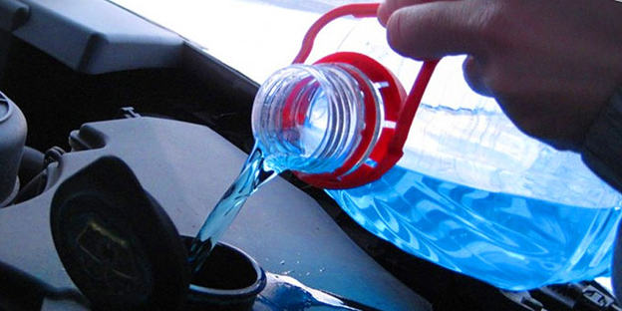

Владельцам автотранспорта рекомендуется внимательно отнестись к выбору стеклоомывающей жидкости («Незамерзайка»).

Зимние стеклоомывающие жидкости изготавливают из растворов спиртов с водой с добавлением моющих средств, т.е. поверхностно-активных веществ (ПАВ), ароматизаторов, красителей.

В современных стеклоомывающих жидкостях используют изопропиловый спирт, пропиленгликоли, этиленгликоли. Изопропиловый спирт разрешен к использованию при производстве стеклоомывающих жидкостей. Он имеет неприятный, резкий запах, напоминающий ацетон, который трудно перебить даже концентрированными отдушками, однако этот спирт не токсичен для человека.

Стеклоомывающие жидкости на спиртовой основе содержат непищевые спирты и непригодны для пищевых целей.

К сожалению, нелегальные производители используют в стеклоочистителях метиловый спирт.
Метиловый спирт (метанол) – очень опасное токсическое вещество, по органолептическим свойствам практически не отличается от этилового спирта и, в случае использования в быту, может оказать негативное воздействие на здоровье человека и привести к летальному исходу.
Метиловый спирт - сильный кумулятивный яд, обладающий направленным действием на нервную и сосудистую системы, зрительные нервы, сетчатку глаз.
Метиловый спирт может вызвать острые отравления со смертельным исходом при ингаляции, абсорбции через неповрежденную кожу, заглатывании; раздражает слизистые оболочки верхних дыхательных путей, глаз. Повторное длительное воздействие метанола вызывает головокружение, боли в области сердца и печени, приводит к неврастении, вегето-сосудистой дистонии, ухудшению зрения, заболеваниям органов желудочно-кишечного тракта, верхних дыхательных путей, дерматитам.
При приеме внутрь смертельная доза метанола для человека равна 30 граммам, но тяжелое отравление, сопровождающееся слепотой, может быть вызвано и 5-10 граммами вещества.
Согласно ст. 7 Закона РФ от 07.02.1992г. №2300-1 «О защите прав потребителей», потребитель имеет право на то, чтобы товар при обычных условиях его использования, хранения, транспортировки и утилизации был безопасен для жизни, здоровья потребителя, окружающей среды, а также не причинял вред имуществу потребителя. «Незамерзайка» должна быть абсолютно безопасной как для водителя автомобиля, так и его пассажиров.
При покупке стеклоомывающей жидкости следует обратить внимание на запах средства, жидкости с едким и резким запахом могут навредить здоровью, лучше не рисковать и воздержаться от такой покупки.

В соответствии со ст. 8,10 Закона РФ от 07.02.1992г. №2300-1 «О защите прав потребителей», изготовитель (продавец) обязан своевременно предоставлять потребителю необходимую и достоверную информацию о товарах на русском языке, обеспечивающую возможность их правильного выбора. Информация доводится до сведения потребителей в технической документации, прилагаемой к товарам, на этикетках маркировкой. Информация об обязательном подтверждении соответствия товаров представляется в порядке и способами, которые установлены законодательством Российской Федерации о техническом регулировании, и включает в себя сведения о номере документа, подтверждающего такое соответствие, о сроке его действия и об организации, его выдавшей.
Таким образом, следует внимательно ознакомиться с маркировкой товара.

Добросовестные производители указывают логотип компании и все надписи печатают легкочитаемым шрифтом. Также на этикетках качественной продукции потребитель сможет прочитать инструкцию по применению стеклоомывающей жидкости, дату производства и срок хранения, подробный состав, все предосторожности во время использования и обратный адрес производителя.

На незамерзающую жидкость должно быть оформлено свидетельство о государственной регистрации, копия которого должна храниться у продавца, а также предоставляться производителем с партией отпускаемой продукции.

Также информацию о выданных свидетельствах о государственной регистрации на стеклоомывающие жидкости можно получить на сайте http://fp.crc.ru/evrazes/?type=max. (раздел «Реестр продукции, прошедшей госрегистрацию»)

Желаем безопасных покупок!

